Java Database

Pada pertemuan kali ini, saya akan membahas mengenai Java Database. Untuk dapat menggunakan local database di java, kita perlu sebuah jar dan mengimportnya kedalam project.

1. Connect ke database

Sebelum melakukan akses ke database, kita perlu menghubungkan project dengan database terlebih dahulu. Caranya adalah dengan membuat sebuah connection. Cara untuk membuatnya adalah dengan :

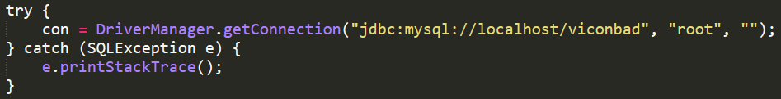

**DriverManager.getConnection** berfungsi untuk membuat sebuah koneksi dari project ke suatu database. **jdbc:mysql://localhost/viconbad** adalah sebuah path koneksi ke database. sebelumnya, sudah dibuat sebuah database bernama **viconbad** melalui phpmy admi. Parameter keduanya adalah sebuah **username** yang akan digunakan untuk connect ke database yang sudah dispesifikkan sebelumnya, kemudian parameter setelahnya adalah **password**. Tipe data dari variable **con** berupa sebuah **Connection** yang didapatkan melalui **jar** yang ditambahkan sebelumnya.

1. Select data

Untuk dapat select data dari database, ada beberapa step yang perlu dilakukan, diantaranya :

* Membuat sebuah statement

Sebuah statement diperlukan untuk menjalankan query nanti, untuk membuatnya :



* Eksekusi query

Langkah selanjutnya adalah melakukan eksekusi query, query disini berbentuk sebuah string, jadi alangkah baiknya dicoba terlebih dahulu query yang akan dijalankan di SQL server, kemudian digunakan di query statement di project java



* Looping semua data yang ada

Untuk melakukan looping semua data, dapat menggunakan fungsi **.next** dari **ResultSet**



Karena rs.next akan mengembalikan sebuah **ResultSet,** Untuk mendapatkan data pada kolom spesifik dapat menggunakan fungsi **getString**

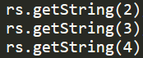

1. Insert database

Untuk melakukan insert ke database, diperlukan beberapa step sama seperti select.

* Membuat statement

Statement disini sama halnya dengan statement yang ada di bagian select



* Menyiapkan query

Langkah selanjutnya adalah menyiapkan sebuah query yang berbentuk String. Sama halnya dengan select, alangkah baiknya apabila querynya dicoba jalankan terlebih dahulu di SQL Server sebelum dicoba di project java



* Execute query

Langkah terakhir adalah eksekusi query melalui statement



**Sekian materi yang dapat saya sampaikan. Terima kasih**